Топ-30 объектов из разных уголков нашей планеты, включенных в специальный список ЮНЕСКО и представляющих колоссальный интерес для мирового населения.
Буддийские скульптуры Гроты Лунмэнь («Драконовы ворота») недалеко от города Лоян (Хэнань, Китай).
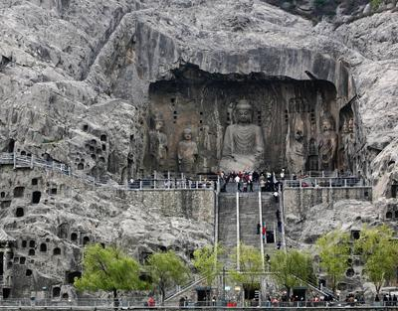
В этом месте расположено более 2 300 пещер; 110 000 буддистских изображений, более 80 дагоб, а также 2 800 надписей на скалах близ реки Ишуй протяженностью в километр.
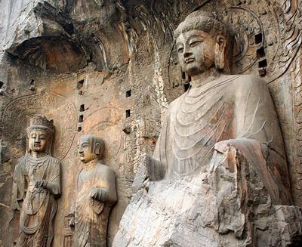
Храм Байон в Камбодже славится своими многочисленными гигантскими каменными лицами.
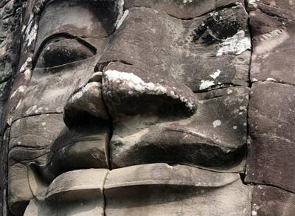
Одна из частей археологического объекта Аль-Хиджр (Мадаин-Салих) в Саудовской Аравии. Весь комплекс включает в себя 111 скальных захоронений.
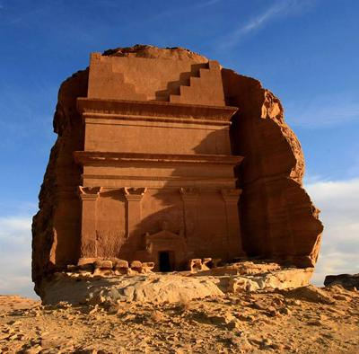
Водопады «Garganta del Diablo» («Горло Дьявола») расположены на территории Национального парка Игуасу в аргентинской провинции Мисьонес.
В зависимости от уровня воды в реке Игуасу, в парке имеется от 160 до 260 водопадов, а также свыше 2000 разновидностей растений и 400 видов птиц.
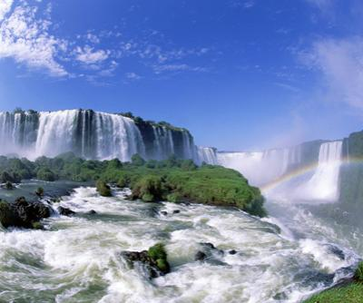
Стоунхендж - каменное мегалитическое сооружение, состоящее из 150 огромных камней и расположенное на Солсберийской равнине в английском графстве Уилтшир.
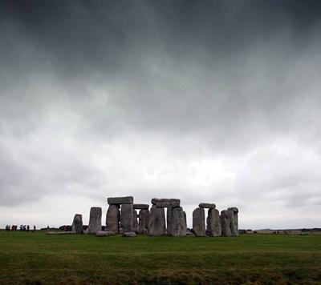
Павильон Бафанг в Летнем дворце, знаменитом классическом имперском саду в Пекине (Китай).
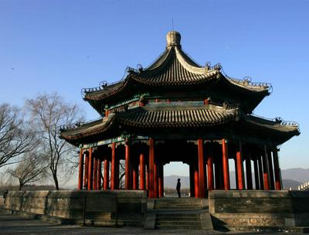
Статуя Свободы на закате в Нью-Йорке, подаренная США Францией и внесенная в Список всемирного наследия в 1984 году.
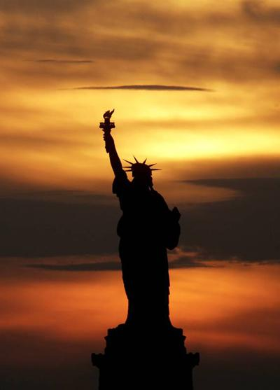
Аль-Хазне (казначейство), предположительно представляющее собой гробницу набатейского царя, вырезанную из песчаника, в древнем городе Петра (Иордания).
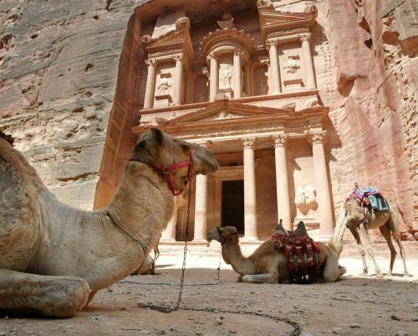
Сиднейский Оперный Театр - одно из наиболее известных и легко узнаваемых зданий мира, являющееся символом Сиднея и одной из главных достопримечательностей Австралии.
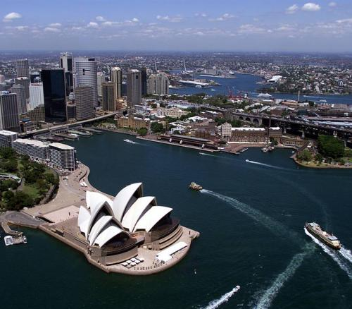
Наскальные рисунки, сделанные людьми племени Сан в Драконовых горах, расположенных на востоке Южной Африки.
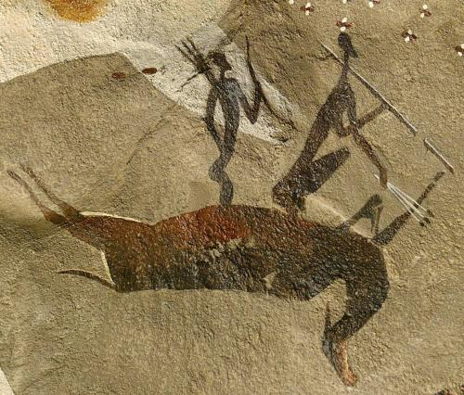
Общий вид на город Шибам (Хадрамаут, Йемен), все дома которого построены из глиняных кирпичей. Примерно 500 домов можно считать многоэтажными, так как они имеют 5-11 этажей.
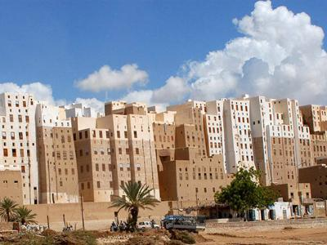
Спустя более чем 200 лет после своего открытия всё ещё используется и является одним из наиболее загруженных участков канальной сети Великобритании, пропуская около 15 тысяч лодок в год.
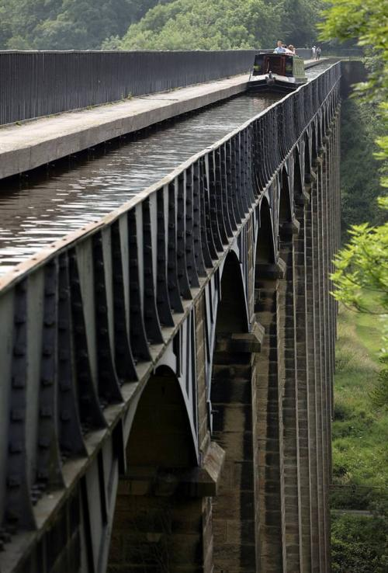
Стадо лосей пасется на лугах Йеллоустонского национального парка. На фоне видна гора Холмс (слева) и гора Доум.
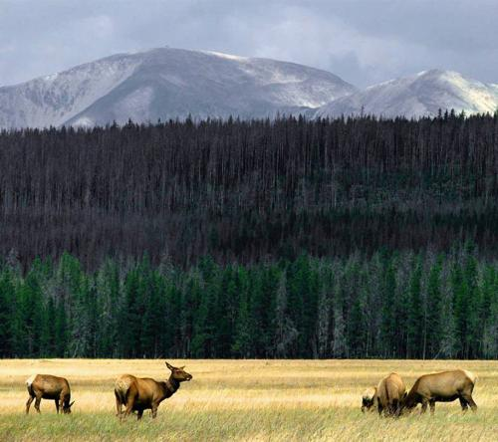
В Йеллоустонском национальном парке, который занимает почти 900 тыс. гектар, находится более 10 тысяч гейзеров и термальных источников.
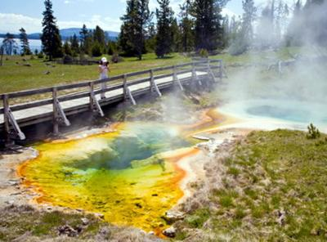
Набережная «Малекон» в Старой Гаване, внесенной в Список всемирного наследия в 1982 году.
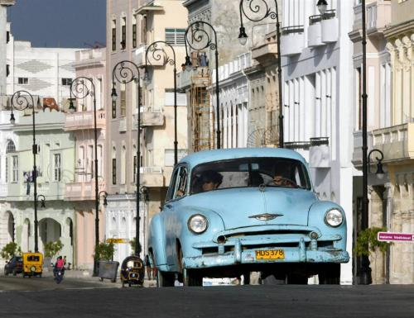
Троице-Сергиева Лавра - крупнейший православный мужской монастырь России, основанный в 1337 году преподобным Сергием Радонежским.[more/]
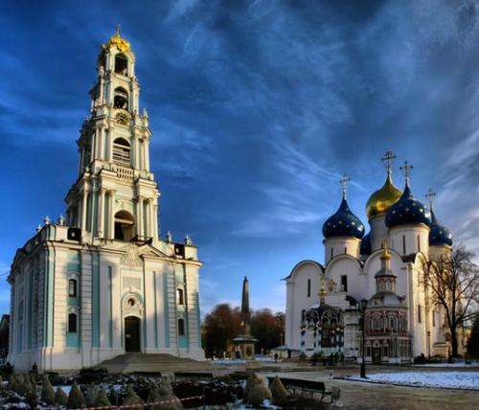

Объекты Всемирного наследия, включенные в специальный список ЮНЕСКО, представляют колоссальный интерес для всего населения планеты. Уникальные природные и культурные объекты дают возможность сохранить те неповторимые уголки природы и рукотворные памятники, которые демонстрируют богатство природы и возможности человеческого разума.
По состоянию на 1 июля 2009 года в списке Всемирного наследия — 890 объектов (в том числе 689 культурных, 176 — природных и 25 — смешанных) в 148 странах: отдельные архитектурные сооружения и ансамбли — Акрополь, соборы в Амьене и Шартре, исторический центр Варшавы (Польша) и Санкт-Петербурга (Россия), Московский Кремль и Красная площадь (Россия) и др.; города — Бразилиа, Венеция вместе с лагуной и др.; археологические заповедники — Дельфы и др.; национальные парки — Морской парк Большого Барьерного Рифа, Йеллоустонский (США) и другие. Государства, на территории которых расположены объекты Всемирного наследия, берут на себя обязательства по их сохранению.
1) Туристы осматривают буддийские скульптуры Гроты Лунмэнь («Драконовы ворота») недалеко от города Лоян в китайской провинции Хэнань. В этом месте расположено более 2 300 пещер; 110 000 буддистских изображений, более 80 дагоб (буддистских мавзолеев), содержащих реликты Будд, а также 2 800 надписей на скалах близ реки Ишуй протяженностью в километр. Впервые буддизм в Китае был представлен именно в этих местах во времена правления Восточной династии Хань. (China Photos/Getty Images)
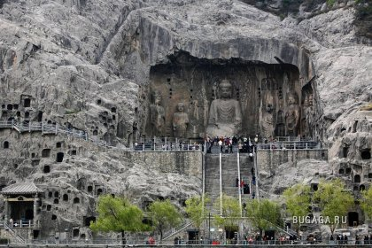
2) Храм Байон в Камбодже славится своими многочисленными гигантскими каменными лицами. В регионе Ангкор существует более 1000 храмов, которые варьируются от невзрачный груды кирпича и щебня разбросанных среди рисовых полей, до великолепного Ангкор Ват, который считается крупнейшим в мире единым религиозным памятником. Многие из храмов в Ангкоре были восстановлены. Ежегодно их посещают более миллионна туристов. (Voishmel/AFP - Getty Images)
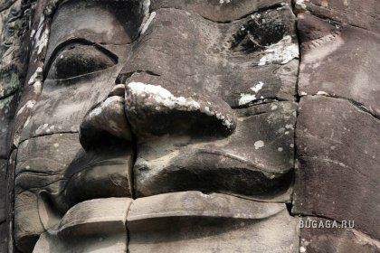
3) Одна из частей археологического объекта Аль-Хиджр - также известного как Мадаин-Салих. Этот комплекс, расположенный в северных районах Саудовской Аравии был добавлен в Список всемирного наследия ЮНЕСКО 6 июля 2008. Комплекс включает 111 скальных захоронений (I век до н. э. — I век н.э), а также систему гидротехнических сооружений, приуроченных к древнему набатейскому городу Хегра, являвшемуся центром караванной торговли. Также имеется около 50 надписей в скалах, относящихся к донабатейскому периоду. (Hassan Ammar/AFP - Getty Images)
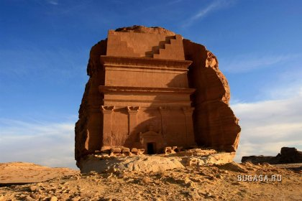
4) Водопады "Garganta del Diablo" («Горло Дьявола» расположены на территории Национального парка Игуасу в аргентинской провинции Мисьонес. В зависимости от уровня воды в реке Игуасу, в парке имеется от 160 до 260 водопадов, а также свыше 2000 разновидностей растений и 400 видов птиц. Национальный парк Игуасу был включен в Список всемирного наследия в 1984 году. (Christian Rizzi/AFP - Getty Images)
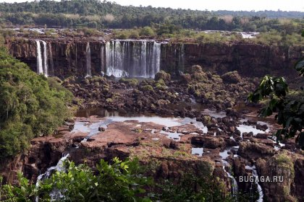
5) Загадочный Стоунхендж каменное мегалитическое сооружение, состоящее из 150 огромных камней, и расположенное на Солсберийской равнине в английском графстве Уилтшир. Этот древний памятник, как полагают, был построен в 3000 г. до н.э. Стоунхендж был включен ЮНЕСКО в список Мирового Наследия в 1986 году. (Matt Cardy/Getty Images)
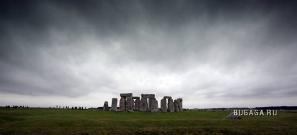
6) Туристы прогуливаются у павильона Бафанг в Летнем дворце, знаменитом классическом имперском саду в Пекине. Летний дворец, построенный в 1750 году был разрушен в 1860 году и восстановлен в 1886 году. Он был включен в Список всемирного наследия в 1998 году. (China Photos/Getty Images)
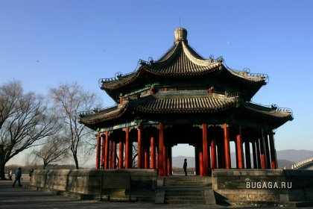
7) Статуя Свободы на закате в Нью-Йорке. "Леди Свобода", которую подарила США Франция, стоит у входа в гавань Нью-Йорка. Она была внесена в Список всемирного наследия в 1984 году. (Seth Wenig/AP)
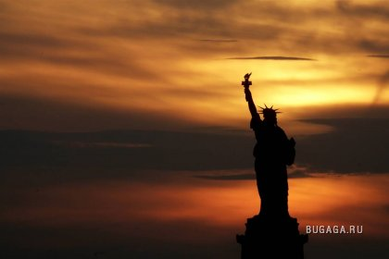
8) "Solitario George" (Одинокий Джордж), последняя живая гигантская черепаха этого вида, родившаяся на острове Пинта, живет в Национальном парке Галапагос в Эквадоре. Ей сейчас приблизительно 60-90 лет. Галапагосские острова были изначально включены в Список всемирного наследия в 1978 году, но в 2007 были отмечены, как находящиеся под угрозой году. (Rodrigo Buendia/AFP - Getty Images)
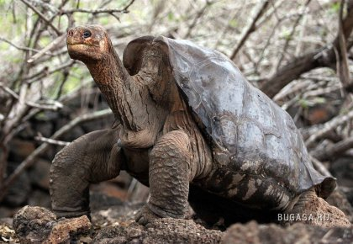
9) Люди катаются на коньках на льду каналов в районе мельниц Киндердайк, внесенного в Список объектов Всемирного наследия ЮНЕСКО, и расположенного близ Роттердама. В Киндердайке расположена крупнейшая в Нидерландах коллекция исторических мельниц, кроме того, этот регион является одной из главных достопримечательностей в Южной Голландии. (Peter Dejong/AP)
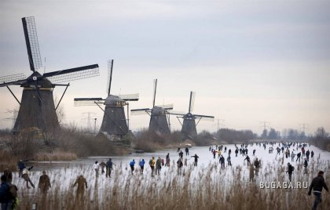
10) Вид на ледник Перито-Морено расположенный в национальном парке Лос-Гласиарес, на юго-востоке аргентинской провинции Санта-Круз. Это место было внесено в список Всемирного природного наследия ЮНЕСКО в 1981 году. Ледник является одним из наиболее интересных туристических объектов в аргентинской части Патагонии и 3-м по величине ледником в мире после Антарктиды и Гренландии. (Daniel Garcia/AFP - Getty Images)
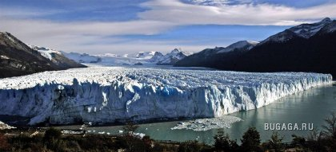
11)Террасированные сады в северном израильском городе Хайфа окружают златоглавую Усыпальницу Баба, основателя веры бахаи. Тут расположен всемирный административный и духовный центр религии бахаи, число исповедующих которую во всем мире менее шести миллионов. Это место было объявлено объектом мирового наследия ЮНЕСКО 8 июля 2008. (David Silverman/Getty Images)
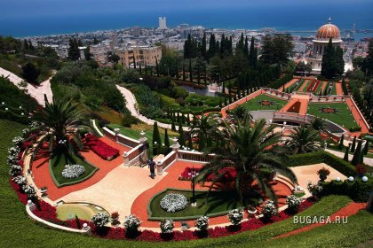
12) Аэрофотосъемка площади Св. Петра в Ватикане. По данным веб-сайта Всемирного наследия, в пределах этого небольшого государства находится уникальная коллекция художественных и архитектурных шедевров. Ватикан был включен в Список всемирного наследия в 1984 году. (Giulio Napolitano/AFP - Getty Images)
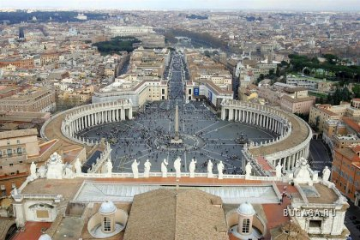
13) Красочные подводные сцены Большого Барьерного Рифа в Австралии. В этой процветающей экосистеме находится самая большая в мире коллекция коралловых рифов, в том числе 400 видов кораллов и 1500 видов рыб. Большой Барьерный Риф был включен в Список всемирного наследия в 1981 году. (AFP - Getty Images)
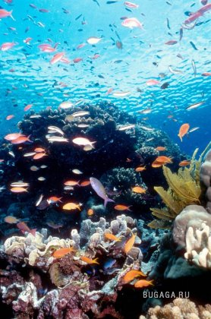
14) Верблюды отдыхают в древнем городе Петра перед главным памятником Иордании, Аль-Хазне или казначейством, предположительно представляющем собой гробницу набатейского царя, вырезанную из песчаника. Этот город, расположенный между Красным и Мертвым морями, находится на пересечении путей из Аравии, Египта, Сирии и Финикии. Петра внесена в список всемирного наследия в 1985 году. (Thomas Coex/AFP - Getty Images)
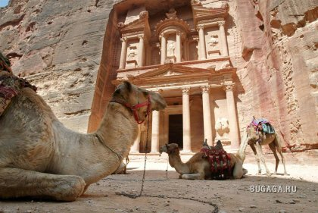
15) Сиднейский Оперный Театр — одно из наиболее известных и легко узнаваемых зданий мира, являющееся символом Сиднея и одной из главных достопримечательностей Австралии. Сиднейский Оперный театр внесен в программу Всемирного наследия в 2007 году. (Torsten Blackwood/AFP - Getty Images)
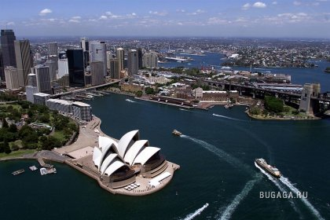
16) Наскальные рисунки, сделанные людьми племени Сан в Драконовых горах, расположенных на востоке Южной Африки. Люди племени Сан жили в районе Дракенсберг тысячи лет, пока не были уничтожены в ходе столкновений с зулусами и белыми поселенцами. Они оставили после себя невероятные наскальные рисунки в Драконовых горах, которые были внесены ЮНЕСКО в программу Всемирного наследия в 2000 году. (Alexander Joe/AFP - Getty Images)
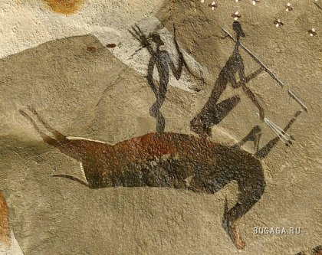
17) Общий вид на город Шибам, расположенный на востоке Йемена в провинции Хадрамаут. Шибам славится своей ни с чем не сравнимой архитектурой, которая включена в программу Всемирного наследия ЮНЕСКО. Все дома тут построены из глиняных кирпичей, примерно 500 домов можно считать многоэтажными, так как они имеют 5-11 этажей. Шибам часто называют «старейшим городом небоскрёбов в мире» или «Пустынным Манхэттаном», это также древнейший пример городского планирования, основанного на принципе вертикального строительства. (Khaled Fazaa/AFP - Getty Images)
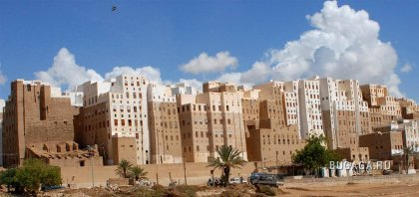
18) Гондолы у берега Большого канала в Венеции. На фоне видна церковь Сан-Джорджо Маджоре. Островная Венеция — морской курорт, центр международного туризма мирового значения, место проведения международных кинофестивалей, художественных и архитектурных выставок. Венеция внесена ЮНЕСКО в программу Всемирного наследия в 1987 году. (AP)
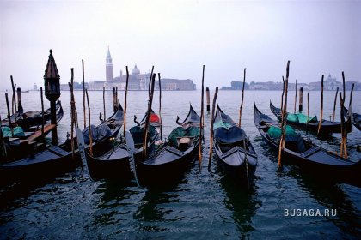
19) Некоторые из 390 брошенных огромных статуй из спрессованного вулканического пепла (моаи на языке рапа-нуи) у подножия вулкана Рано Рараку на острове Пасхи, в 3700 км от побережья Чили. Национальный парк Рапа-Нуи включен в программу Всемирного наследия ЮНЕСКО с 1995 года. (Martin Bernetti/AFP - Getty Images)
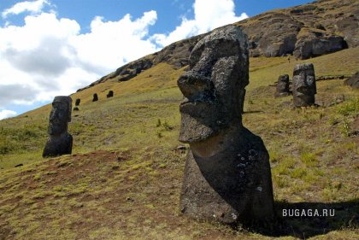
20) Посетители идут вдоль Великой Китайской стены в районе Симатай, к северо-востоку от Пекина. Этот крупнейший памятник архитектуры был построена в качестве одного из четырех главных стратегических опорных пунктов с целью обороны от вторжения племен с севера. Великая стена протяженностью 8851,8 км является одним из крупнейших когда-либо завершенных строительных проектов. Она была включен в Список всемирного наследия в 1987 году. (Frederic J. Brown/AFP - Getty Images)
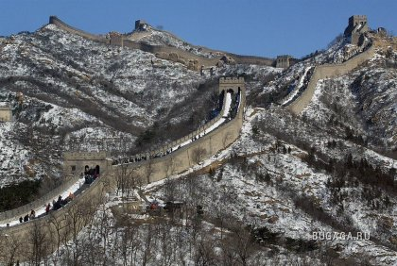
21) Храм в Хампи, вблизи южно-индийского города Хоспет, к северу от Бангалора. Хампи расположен посреди руин Виджаянагара — бывшей столицы Виджаянагарской империи. Хампи и ее памятники были включены в Список объектов Всемирного наследия ЮНЕСКО в 1986 году. (Dibyangshu Sarkar/AFP - Getty Images)
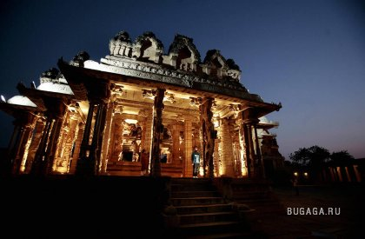
22) Тибетский паломник вращает молитвенные мельницы на территории дворца Потала в столице Тибета Лхасе. Дворец Потала – это царский дворец и буддийский храмовый комплекс, который был основной резиденцией Далай-Ламы. Cегодня дворец Потала является музеем, активно посещаемым туристами, оставаясь местом паломничества буддистов и продолжая использоваться в буддийских ритуалах. Ввиду огромной культурной, религиозной, художественной и исторической значимости, внесён в 1994 году в список Всемирного наследия ЮНЕСКО. (Goh Chai Hin/AFP - Getty Images)
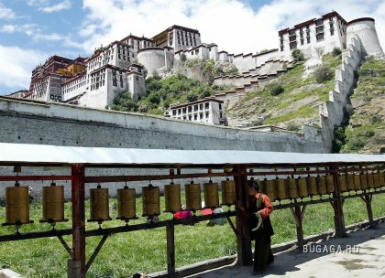
23) Цитадель инков Мачу-Пикчу в перуанском городе Куско. Мачу-Пикчу, особенно после получения статуса Всемирного Наследия ЮНЕСКО в 1983 году, стал центром массового туризма. В день город посещают 2000 туристов; с целью сохранности памятника ЮНЕСКО требует сократить количество туристов в день до 800. (Eitan Abramovich/AFP - Getty Images)
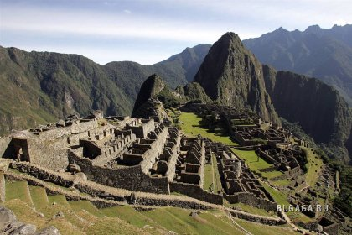
24) Буддийская пагода Компон-дайто на горе Коя, в провинции Вакаяма, Япония. Гора Коя, расположенная к востоку от г. Осака, была внесена в Список объектов Всемирного наследия ЮНЕСКО в 2004 году. В 819 тут первым поселился буддийский монах Кукай, основатель школы сингон, ответвления японского буддизма. (Everett Kennedy Brown/EPA)
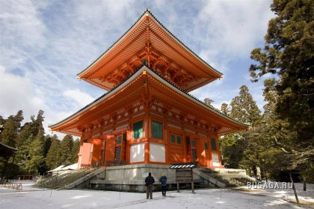
25) Тибетские женщины ходят вокруг Ступы Бодхнатх в Катманду - одной из самых древних и почитаемых буддийских святынь. На гранях венчающей его башни изображены "глаза Будды", инкрустированные слоновой костью. Долина Катманду высотой около 1300 м — горная долина и историческая область Непала. Тут имеется множество буддистских и индуистских храмов от ступы Боднатх до крохотных уличных алтарей в стенах домов. Местные жители говорят что в Долине Катманду живёт 10 миллионов Богов. Долина Катманду была внесена в Список всемирного наследия в 1979 году. (Paula Bronstein/Getty Images)
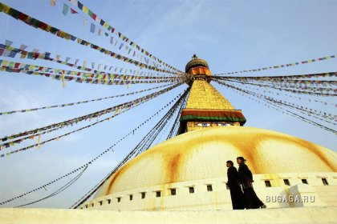
26) Птица пролетает над Тадж-Махалом – мавзолеем-мечетью, находящийся в индийском городе Агра. Он был построен по приказу императора Великих Моголов Шах-Джахана в память о жене Мумтаз-Махал, умершей при родах. Тадж Махал был внесен ЮНЕСКО в Список всемирного наследия в 1983 году. Архитектурное чудо также было названо одним из "Новых семи чудес света" в 2007 году. (Tauseef Mustafa/AFP - Getty Images)
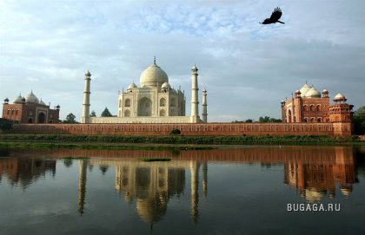
27) Расположенный в северо-восточной части Уэльса, 18-километровый акведук Понткисиллте – подвиг гражданского строительства времен промышленной революции, строительство которого было завершено в первые годы 19-го века. Спустя более чем 200 лет после своего открытия всё ещё используется и является одним из наиболее загруженных участков канальной сети Великобритании, пропуская около 15 000 лодок в год. В 2009 году акведук Понткисилте был занесён в список Всемирного наследия ЮНЕСКО как «веха в истории гражданской инженерии эпохи промышленной революции». Этот акведук - один из необычных памятников сантехникам и водопроводу (Christopher Furlong/Getty Images)
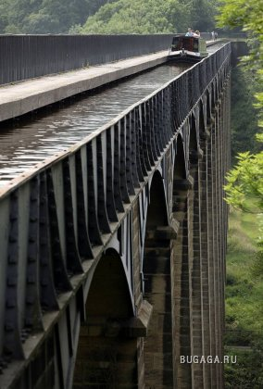
28) Стадо лосей пасется на лугах Йеллоустонского национального парка. На фоне видна гора Холмс, слева, и гора Доум. В Йеллоустонском национальном парке, который занимает почти 900 тыс. гектар, находится более 10 тысяч гейзеров и термальных источников. Парк был включен в программу Всемирного наследия в 1978 году. (Kevork Djansezian/AP)
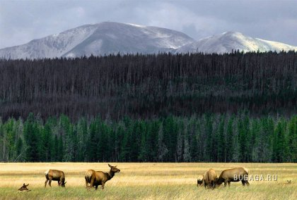
29) Кубинцы едут на старом автомобиле по набережной "Малекон" в Гаване. ЮНЕСКО внесло Старую Гавану и ее фортификации в Список всемирного наследия в 1982 году. Хотя Гавана расширилась, и ее население составляет более 2-х млн. человек, ее старый центр сохраняет интересную смесь памятников в стиле барокко и неоклассицизма и однородных ансамблей частных домов с аркадами, балконами, воротами из кованого железа и внутренними двориками. (Javier Galeano/AP)
